Préparation d’une activité pédagogique
Géographie – La gauche et la droite

Nom, Prénom : HENDRICKX Lune  Classe : 3PP  Date de l’activité :  Durée de l’activité : 4h | Ecole de Stage : Athénée Baudouin 1er  Maitre de Stage : Delphine Bourgeois  Classe : p1  Nombre d’élèves : 20

1-Discipline-Objet d’apprentissage
Eveil géographique – gauche et droite et déplacement dans l’espace
2-Compétences visées
P85 4.1.2.1 Situer – par rapport à soi et à des repères visuels (devant, derrière, à droite, à gauche, entre)
P130 766 Dans un espace auquel il a eu accès, choisir et utiliser des repères spatiaux pour se situer, localiser dans l’espace, se déplacer.
Compétence | Attendu
p.25 (mathématique) : Se repérer et communiquer des positionnements ou des déplacements. Lire, interpréter des représentations de l’espace et les confronter au réel. | - Situer (exprimer la position absolue ou ordinale) un objet ou soi-même avec le vocabulaire adéquat dans l’espace 3D (réel, vécu, miniaturisé).  - Placer un objet/soi-même selon des consignes données ou un modèle observé dans l’espace 3D (réel, vécu, miniaturisé)  - Se déplacer ou déplacer un objet dans l’espace 3D (réel, vécu, miniaturisé) en suivant deux consignes orales consécutives.  - Expliquer oralement un déplacement vécu, à l’aide du vocabulaire adéquat, en identifiant au moins deux points de repère.
3-Fiche matière : voir annexe

4-Objectif(s) d’apprentissage
A la fin de la séquence, l’enfant sera capable de suivre des instructions de déplacement pour se déplacer, déplacer un objet ou construire un objet dans l’espace.
5-Modalité d’évaluation prévue
Formative : L’I dictera une série de consignes de placements de figures et constatera si les E savent les suivre. Les E qui présenteraient des difficultés bénéficieront de remédiation.
6-Organisation
- Spatiale et humaine : Chaque ilot est un atelier.
- Matérielle : - La cité des lutins X2
-Gommettes rouges et bleues
- Matériel scolaire habituel
- Tableau de places aux ateliers
- Du tableau noir : La synthèse est complétée au TN.
7-Déroulement de l’/des activité(s) :
- Se (re) familiariser avec la gauche et la droite ( collectif – 10 min)
I dit : « Est-ce que vous connaissez votre gauche et votre droite ? Qu’est-ce que c’est ? »
RA : La gauche c’est un côté et la droite c’est un autre côté.
I : « Est-ce que vous pouvez me montrer la droite ? Et la gauche ? »
Les E qui le savent le montrent.
I colle des deux côtés du TN un panneau droite et gauche.
I : « De ce côté on a la droite de la classe et de ce côté, la gauche. »
I met des gommettes de couleurs différentes à chaque main.
I : « Voici des gommettes qui vont m’aider à ne pas me tromper. La main rouge est ma main droite et la main bleu est ma main gauche. Comme on regarde tous vers la même direction on a la même droite et la même gauche. Mais si je me retourne- I se retourne- est-ce qu’on a toujours la même gauche et la même droite ? »
RA : Non, c’est inversé.
I fait remarquer aux E que ses gommettes sont inversées par rapport aux panneaux gauche et droite.
I : « La gauche et la droite bougent quand on bouge. Il n’y a que si on est dans la même direction qu’on a la même gauche et la même droite. »
I passe dans les bancs pour mettre des gommettes sur les mains de chaque enfant.
Point(s) matière :
-La gauche et la droite

- Se rappeler les termes de positionnement (collectif – 5 min)
I dit : « Connaitre sa gauche et sa droite ça permet aussi d’indiquer une direction ou de suivre une direction qu’on nous indique. Si un jour vous demandez votre chemin, vous devez savoir suivre la instructions qu’on vous donnera et vous devez savoir aider quelqu’un à trouver son chemin. Pour ça, il faut qu’on se rappelle de tous les petits mots qui indiquent la position. Nous allons faire un petit jeu pour nous aider. Tout le monde debout ! Je veux voir tout le monde … en-dessous du banc ! »
- A droite du bureau de Madame
- Devant le tableau
- Derrière le banc
- A gauche du lavabo
- Sous le banc
- Sur la chaise
- A l’intérieur de la classe
- A l’extérieur de la classe
Puis :
- Se mettre à droit d’untel
- Saisir la main gauche d’untel
- Tenir son pied droit avec sa main gauche
- Mettre sa main droite par terre
Point(s) matière :
-Les termes de positions

- Ateliers (1h30) :
I dit : « Maintenant qu’on a bien en tête les petits mots de positions, on va s’entrainer en ateliers. Il y a 5 ateliers. Tout le monde passera par tous les ateliers. Voici un tableau. Ici, on voit les 5 ateliers. On prend l’étiquette avec son prénom et on la met dans la case de l’atelier où on va. Quand on change d’atelier, l’étiquette change aussi de case. »
L’I passe en revue le fonctionnement de chaque atelier puis laisse les E se répartir.
  - Décrire et suivre des instructions de construction 3D (la cité des lutins) (par groupes de 2 - +/-10 min)
Un enfant pioche une carte sur laquelle est représentée une « maison de lutin » (empilement de formes). Il indique à son partenaire, étape par étape, comment reconstituer la construction.
Ex : « Mets le triangle au-dessus du cube. Mets le cylindre à droite de la maison. »
L’enfant qui construit ne voit pas la carte du modèle.
Ensuite les rôles s’inversent.
Point(s) matière :
-décrire et suivre des instructions de construction 3D

  - Suivre des instructions de déplacement (le chemin du petit bonhomme) (individuel -10 min)
Chaque E a une feuille avec des chemins tracés et un pion qu’il place au début du chemin. L’I lui donne des consignes de direction comme un GPS (Ex : tournez à gauche, allez tout droit, …). L’I vérifie au fur et à mesure que les E suivent le même chemin. La droite est la droite de l’élève, pas celle du pion.
Point(s) matière :
-suivre des instructions de déplacement

  - Suivre des instructions de construction 2D (Dessin) (individuel - +-10 min)
Les E ont une feuille et un crayon chacun. L’I donne des consignes menant à un dessin.
Ex : Je dessine un grand cercle. Au-dessus de lui, posé sur lui, il y a un carré. A l’intérieur du carré il y a un petit cercle…
A la fin, on vérifie collectivement si tout le monde a obtenu le même résultat.
Point(s) matière :
-suivre des instructions de constructions 2D

  - Décrire un déplacement (Trouve-moi) (par groupes de 2 – +/-10 min)
Il y a une affiche au milieu de la table avec divers objets. Les E piochent chacun une carte qui leur indique un des objets de l’affiche. Les deux partenaires doivent se faire deviner l’un à l’autre quels objets ils ont piochés à partir de sa position.
Ex : Mon objet est plus haut sur l’image que le canard.
Une fois que le partenaire a deviné l’objet, les rôles s’inversent.
Point(s) matière :
-Donner des instructions de déplacement

  - Décrire un positionnement (chaud ou froid) (par groupes de 2 - +/-10 min)
Un enfant choisi un objet ou un meuble de la classe. Le but de son partenaire est d’identifier cet objet. Pour ce faire, il va se déplacer dans la classe
Choisir un objet dans la classe et faire deviner l’objet à son copain en donnant une suite de consignes de déplacement.
Ex : Plus à droite, recule, plus haut, …
Point(s) matière :
-Décrire un positionnement

- Verbaliser et synthétiser les apprentissages (Collectif – 25 min)
I dit : « Que nous ont appris ces ateliers ? »
RA : Suivre des instructions pour se déplacer, déplacer un objet, trouver un objet, agencer des formes, construire un objet.
I : « Il y avait des petits mots qu’on utilisait dans tous les ateliers. Vous pouvez me les citer ? »
RA : - En dessous / Au-dessus
- A gauche / à droite
- A côté
- Devant/derrière
- A l’intérieur/ A l’extérieur
Une fois que les mots ont été cités, l’I distribue une feuille de synthèse par enfant. Elle cite mot par mot et les étiquettes y sont associées collectivement.

- S’exercer ( individuel – 1h20 )
I distribue une feuille d’exercice à chaque E. Chaque élève avance à son rythme . Lorsqu’n exercice est terminé, l’I vient le corrigé et parcours avec l’E l’exercice suivant avant de le laisser le résoudre en autonomie. Les E ont toujours les bandelettes pour s’aider.
Exercices

- Restituer les apprentissages (individuel -10 min)
I dit : « On va voir si vous avez bien tout retenu. On va faire un nouveau dessin dirigé. Vous n’avez qu’à faire ce que je dis. »
I donne une succession de consignes de dessin puis reprend les feuilles.
8-Analyse réflexive (réajustement)

Fiche matière

1. Discipline - Objet d’apprentissage - degré
Eveil géographique – gauche et droite et déplacement dans l’espace - DI
2. Références bibliographiques
- De l’espace vécu à l’espace représenté. https://dumas.ccsd.cnrs.fr/dumas-01212855/document
- Espace vécu. https://fr.wikipedia.org/wiki/Espace_vécu
- Droit à la ville. https://fr.wikipedia.org/wiki/Droit_à_la_ville

3. Appropriation de la matière
a) Prérequis
Savoirs | Savoir-Faire
Termes de positions :  - En-dessous / Au-dessus  - A gauche / à droite  - A côté  - Devant/derrière  - A l’intérieur/ A l’extérieur | Différencier la gauche et la droite

b) Matière (description-analyse-difficultés potentielles des élèves)
Savoirs | Savoir-Faire
Termes de positions :  - En-dessous / Au-dessus  - A gauche / à droite  - A côté  - Devant/derrière  - A l’intérieur/ A l’extérieur | Décrire une position
 | Suivre des instructions de positionnement
 | Se décentrer
 | Différencier la gauche et la droite

Définitions :
- Espace vécu : L’espace vécu découle de la pratique qu'en a la personne/l’E et de l’observation qu'il en fait, de son expérience sensori-motrice dans cet espace.
- Espace perçu : appelé aussi espace topologique, implique un dépassement de l’égocentrisme menant à une vision plus objective grâce à la symbolisation. Dans cette étape, l’enfant, perçoit l’espace indépendamment de son corps et de son mouvement. L’enfant se crée d’autres repères que son propre corps. Il est capable de percevoir l’espace sans être obligé de s’y déplacer, de parcourir des espaces plus vastes, varier ses points de vue et gagner ainsi en objectivité. Durant ce stade, la décentration est progressive et l’enfant parvient petit à petit à situer des objets à partir de repères indépendants de lui-même.
- Espace conçu : consiste en une conception de l’espace sans recourir au mouvement ou à l’observation. Dans ce cas, l’espace ne se conçoit qu’à partir de sa représentation. Dans la représentation de cet espace, les objets sont agencés et orientés selon un système de référence stable. L’élève se retrouve dans une situation abstraite.
- Egocentré : mot formé de « ego » qui signifie « moi », et de « centré ». L’enfant perçoit tout à partir de lui-même, donnant une sorte d’illusion inconsciente et générale de la perspective, tout à fait subjective.
- Décentrer : Être capable de prendre un certain recul par rapport à soi, ce qui permet de voir le monde plus objectivement, d’avoir une meilleure connaissance de l’espace.

Termes de positionnement :
- En-dessous / Au-dessus
- A gauche / à droite
- A côté
- Devant/derrière

Difficultés potentielles :
Difficultés | Solutions
Confondre les termes | - L’introduction permettra de se remémorer les termes  - La synthèse associera et ancrera la correspondance entre les termes et les positions qu’ils indiquent
Ne pas suivre lors de la succession de consigne | - Ne pas faire se succéder les consignes sans pause  - Attendre qu’une étape soit terminée avant de passer à l’autre
Ne pas savoir ordonner sa propre succession de consignes | - Test par essai erreur  - L’I précisera qu’il faut :  - Commencer par le bas vers le haut  - Dire d’abord ce qui doit être fait en premier  - Attendre qu’une étape soit terminée avant de passer à l’autre
Confondre la gauche et la droite | - Se fier au référentiel de chaque côté du TN  - Gommettes de couleurs sur les mains
Ne pas réussir à se décentrer | - Les exercices travailleront cela petit à petit  - Des remédiations personnalisées sont possibles
Ne pas gérer le passage de la 2D à la 3D | Redresser la feuille

4. Trace(s) de structuration (pour transférer à des situations nouvelles)

Consignes du jeu d’introduction :
- A droite du bureau de Madame
- Devant le tableau
- Derrière le banc
- A gauche du lavabo
- Sous le banc
- Sur la chaise
- A l’intérieur de la classe
- A l’extérieur de la classe
- Se mettre à droit de un tel
- Saisir la main gauche de un tel
- Tenir son pied droit avec sa main gauche
- Mettre sa main droite par terre

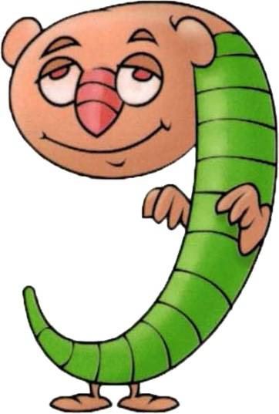  Gauche  Gauche | 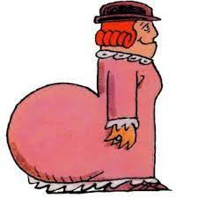  Droite  Droite

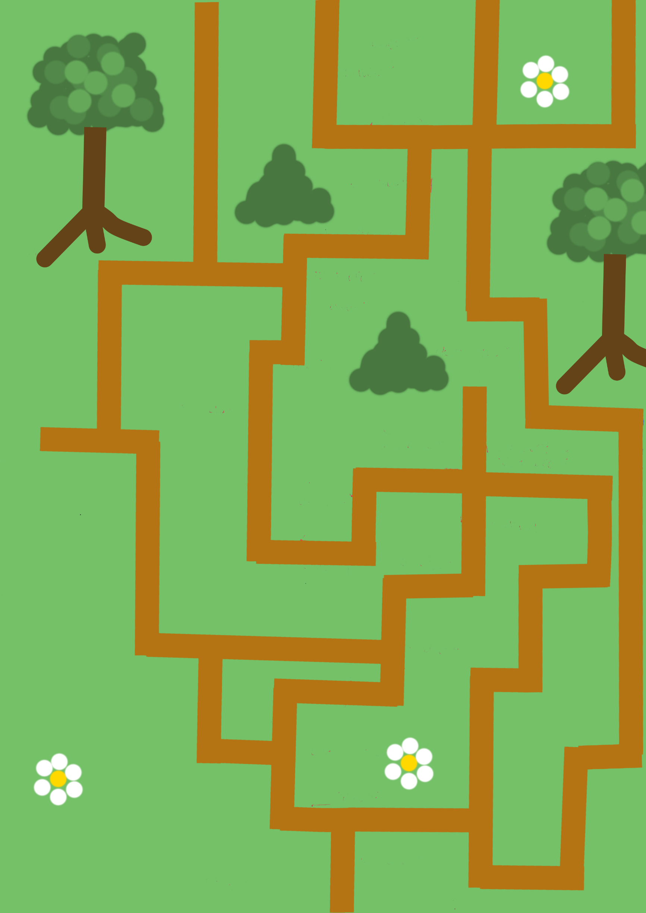

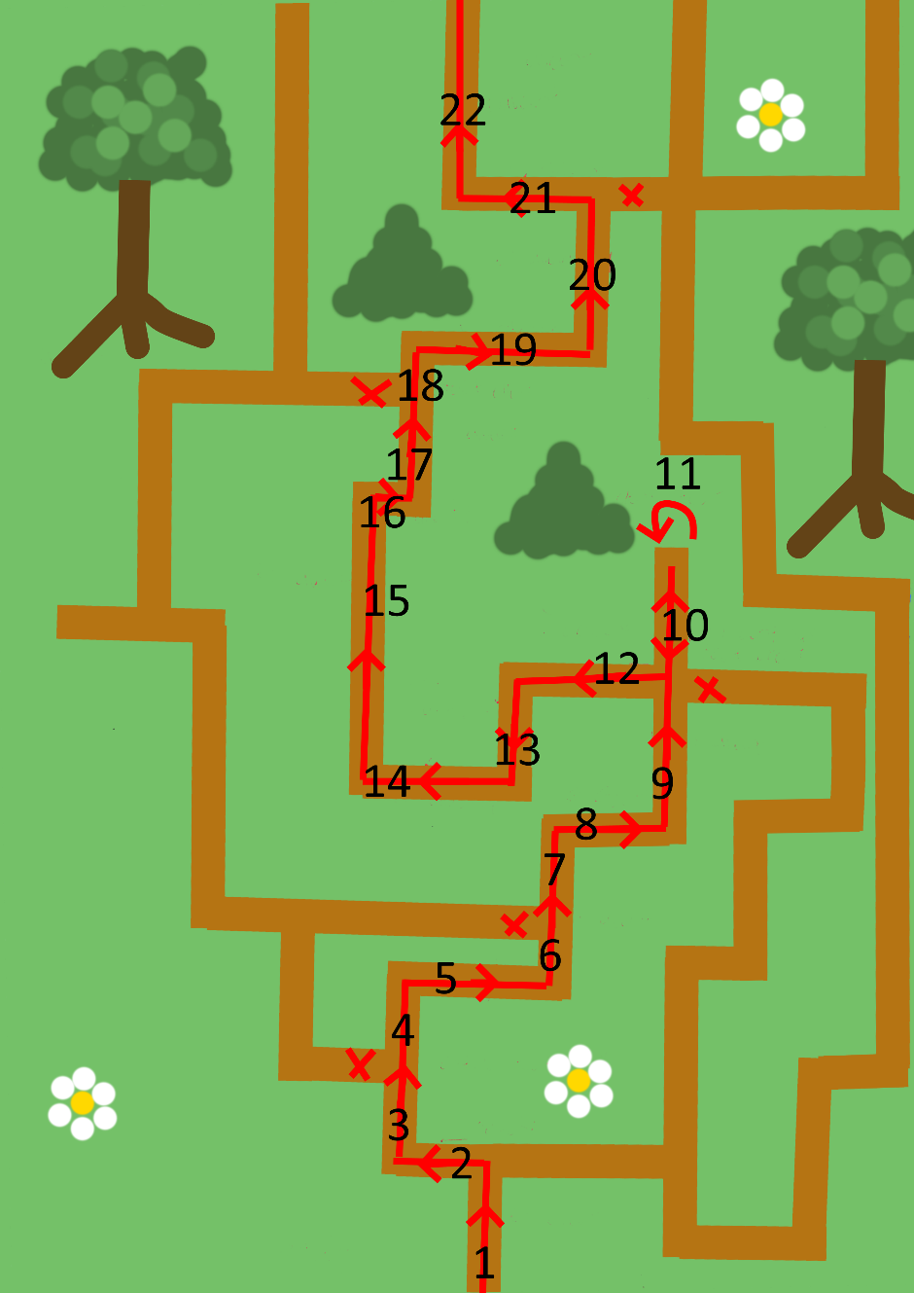
Correctif :

- On va en avant
- On va à gauche
- On va en avant
- On continue tout droit
- On va à droite
- On va en avant
- On continue tout droit
- On va à droite
- On va en avant
- On continue tout droit
- On fait demi-tour
- On va à gauche
- On va vers l’arrière/ le bas de la feuille
- On va à gauche
- On va en avant
- On va à droite
- On va en avant
- On continue tout droit
- On va à droite
- On va en avant
- On va à gauche
- On va en avant

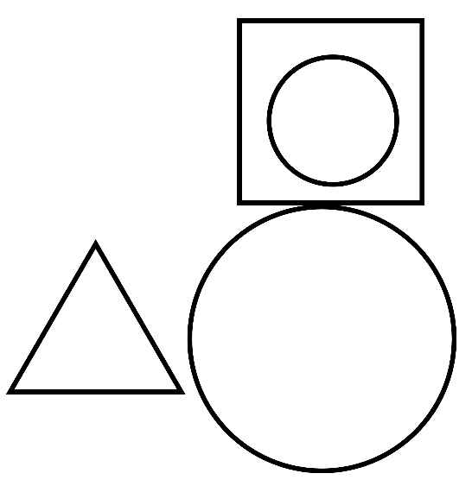
Dessin 1 :
- Je dessine un grand rond.
- Au-dessus de mon grand rond il y a un carré.
- A l’intérieur du carré il y a un petit rond.
- A gauche du grand rond, il y a un triangle mais il ne touche pas le rond.

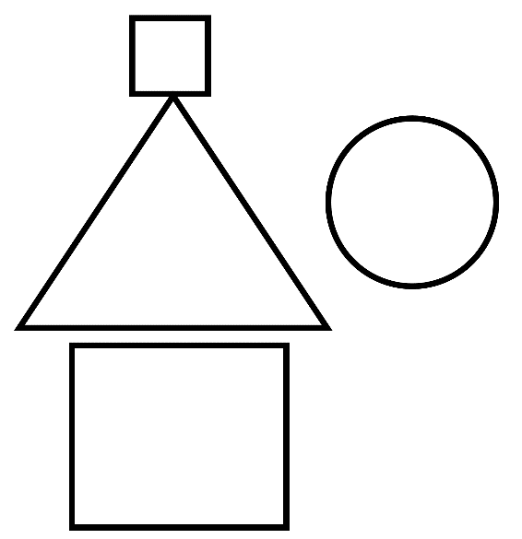
Dessin 2 :
- Je dessine un triangle.
- En-dessous du triangle, il y a un grand carré mais ils ne se touchent pas.
- Au-dessus du triangle, posé dessus, il y a un petit carré.
- A droite du triangle, il y a un rond. Le triangle et le rond ne se touchent pas.

Dessin 3 :
- Je dessine un grand carré.
- Au-dessus, il y a un rond qui ne touche pas le carré.
- A droite du grand carré, il y a un petit carré. Les deux carrés ne se touchent pas.
- En-dessous du grand carré, il y a un triangle qui le touche.
- Dans le triangle, il y a un petit rond.

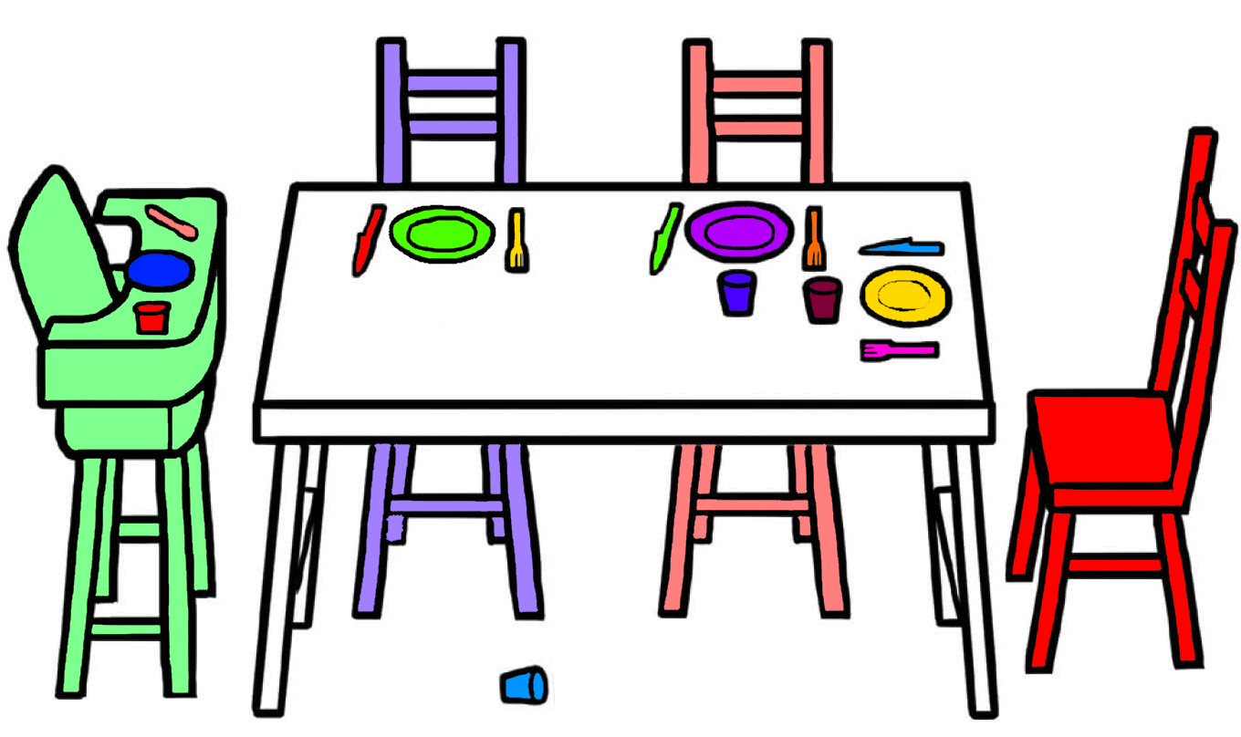
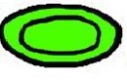

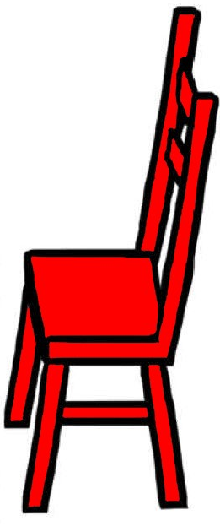
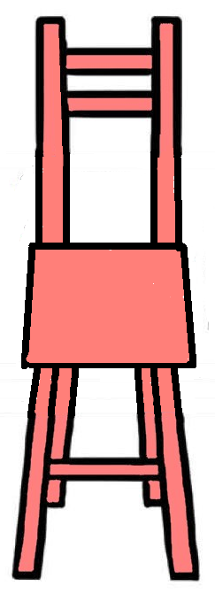

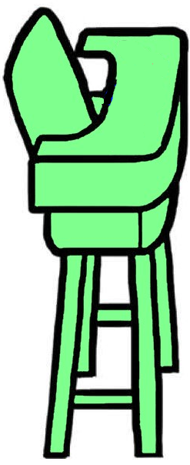

Les petits mots de position
En-dessous |  | A gauche
Au-dessus |  | A droite
A l’intérieur |  | Devant
A l’extérieur |  | Derrière

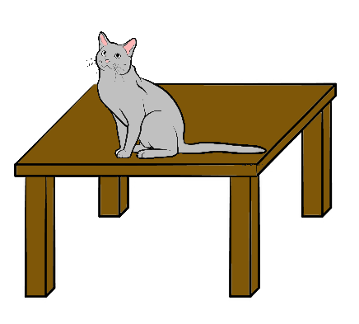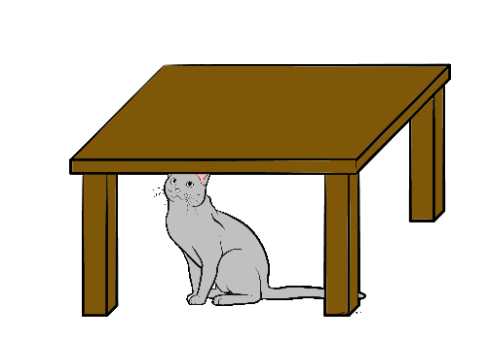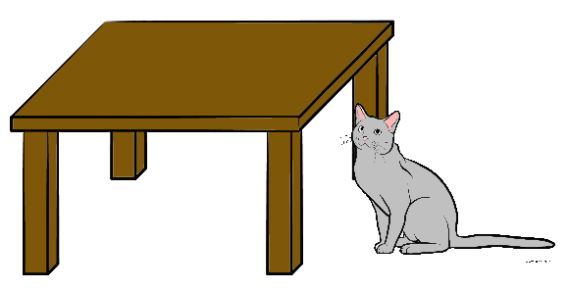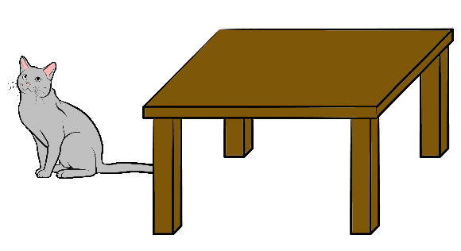
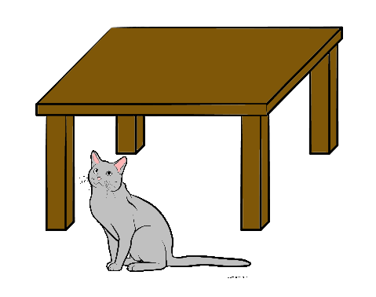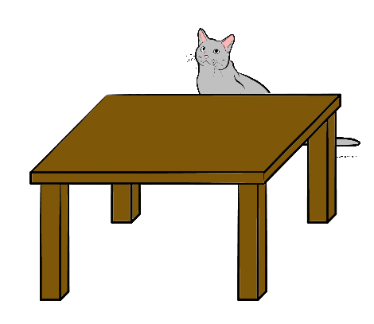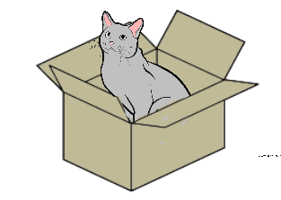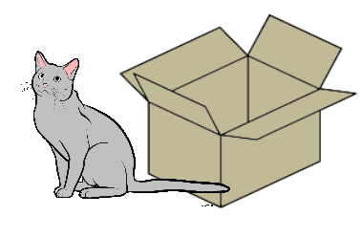

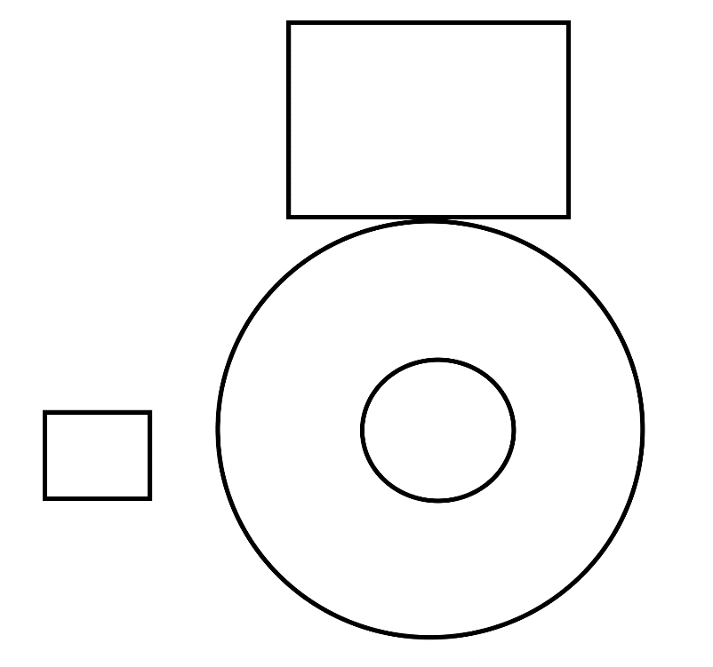
Evaluation :
- Je dessine un grand rond.
- A l’intérieur de mon grand rond, j’ai un petit rond.
- Au-dessus de mon grand rond, posé sur lui, il y a un grand carré.
- A gauche de mon grand rond, il y a un petit carré

